P O Z V Á N K A NA LVT PŘÁTELSTVÍ 2013
Uzávěrka prodloužena do 10. 8. 2013
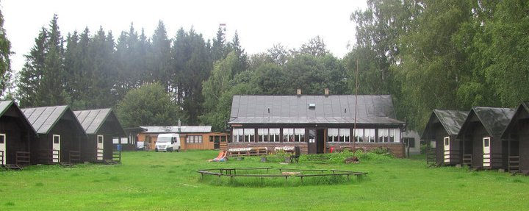
Informace na: www.sojkovy-queenelsa.cz/tabor
TERMÍN: 17. – 28. 8. 2013 (začínáme večeří 17. 8. a končíme obědem 28. 8.)
příjezd v sobotu nejprve po 14.hodině
PROGRAM A VÝCVIK JSOU ČASOVĚ A METODIKY ROZLOŽENY NA CELOU AKCI

MÍSTO KONÁNÍ: Rekreační kynologické středisko Javorová skála http://www.javorovaskala.com/

PROGRAM: - výcvik agility a frisbee se zkušenou trenérkou
- školka pro štěňata a mladé psy
- výcvik formou pozitivní motivace
- interaktivní forma výcviku a treninku
- výstavy (handling) ve výstavním kruhu s možností treninku na svody mladých nebo bonitace vč. měření psů
- poradna a pomoc s výchovou mladých psů
- výcvik - sportovních obrany
- coursing na úžasných místních velkých loukách
- zkoušky podle řádů KJ Brno
UBYTOVÁNÍ: - chatkách nebo v budově
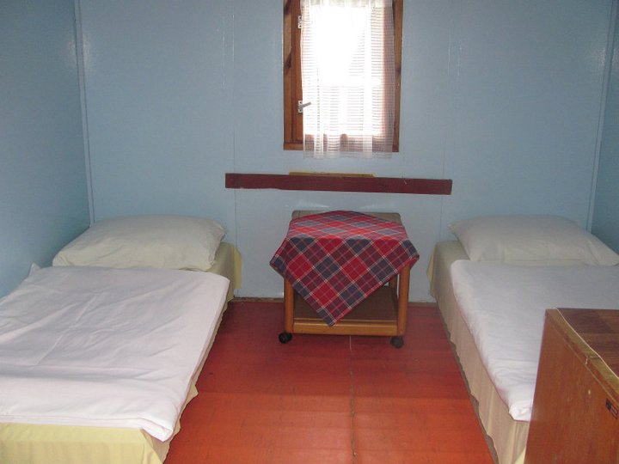
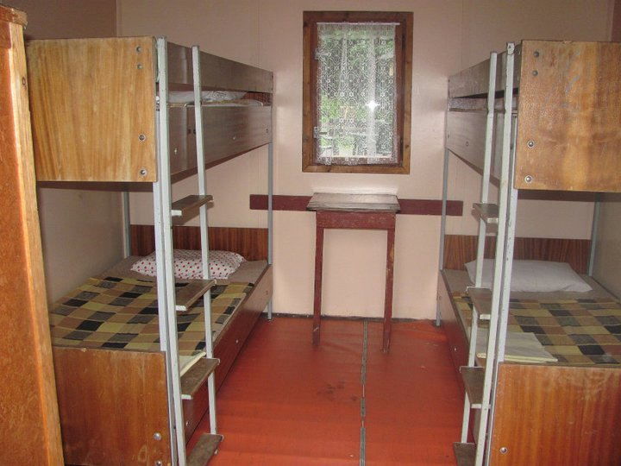

DALŠÍ VYŽITÍ: Celodenně otevřená restaurace, výlety do přírody – v okolí je řada turistických zajímavostí. Možnost zapůjčení literatury, spol her, cykloturistika (v okolí cyklostezky - vlastní kola s sebou), nebo jenom lenošení a relax. Posezení v jídelně a hraní společenských her.
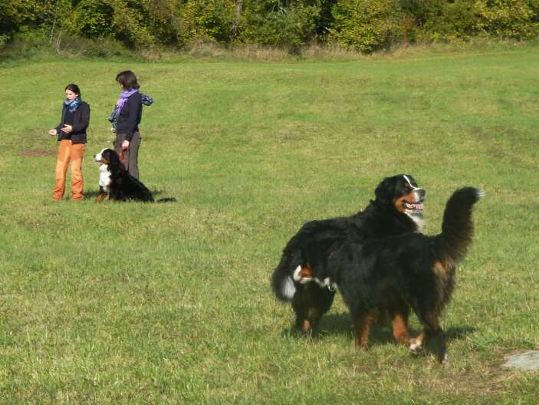
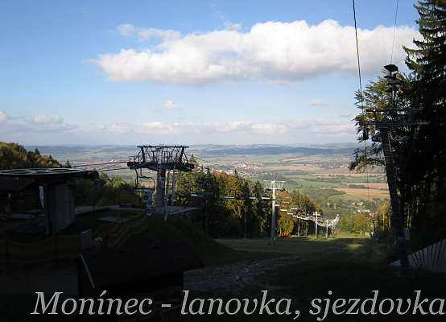
ORIENTAČNÍ CENA:
Orientační zvýhodněná cena je za osobu/celý pobyt - 3600,- Kč chata/ 4400,- pokoj (10 nocí)
Děti od 7-12 platí 50% výše uvedené ceny, děti do 6 let ZDARMA.
CENA POBYTU JE S PLNOU PENZÍ
(na požádání je možno objednat i polopenzi: 2850,- / 3400,-).

Poplatek za výcvik a program pro psy, pronájem ploch a další s tím spojené náklady = 2000,- Kč/psa. (druhý pes jednoho majitele 70 %, necvičící pes – 500,- Kč)
V tomto poplatku nejsou zahrnuty treninky coursingu (tj. elektřina a amortizace zařízení)

Při zrušení přihlášky nebo pobytu 1 měsíc předem nebo v průběhu pobytu – storno poplatek ve výši 100 % ze zaplacené zálohy a pobytu vč. penze

POŘADATEL A POSKYTOVATEL SLUŽEB SI VYHRAZUJÍ PRÁVO ZMĚNY A PRÁVO ODMÍTNUTÍ PŘIHLÁŠKY BEZ UVEDENÍ DŮVODU
Změny v DPH na r. 2013 mohou změnit ceny od poskytovatele.

INFORMACE A ZÁVAZNÉ PŘIHLÁŠKY NA ADRESE: Jaromíra Sojková, PSÍ ŠKOLA ELSA, Žižice 30, 27401 Slaný, T: 312527036 - večer, 776768151, event. Markéta - 739570995
sojkovy@seznam.cz nebo na www.sojkovy-queenelsa.cz/tabor
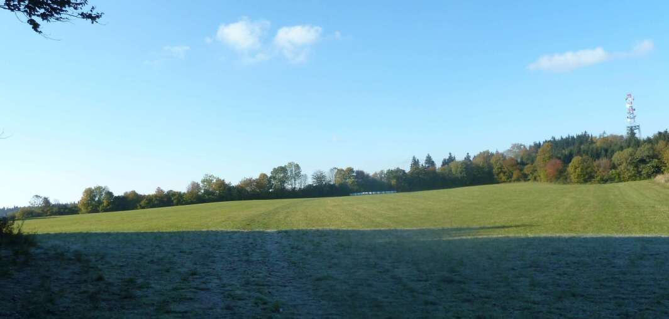

TĚŠÍME SE NA SHLEDANOU V JISTEBNICKÉ VRCHOVINĚ

